 | Name: | Klasse: | Datum: |  | KV 01
Selber denken macht klug!
So kann ich selbständig mit dem Zebraheft arbeiten!
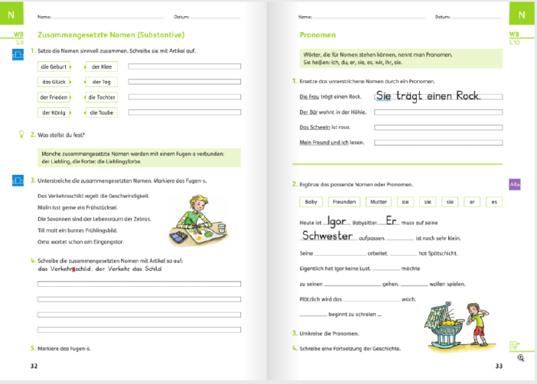
Beginne mit dem Datum

Hier findest
du Hilfe im
Wissensbuch

Die Strategie hilft
dir beim richtigen
Schreiben

Arbeite im
Deutschheft!
Schreibe zuerst:
ZH S.33 Nr. 4

Das übst du auf dieser Seite

Kapitel

Lies genau!
Markiere die
Schlüsselwörter

Entdecker-
aufgabe

Dass musst
Du dir merken

Seitenzahl

Der Lernpass (hintere Umschlagseite)
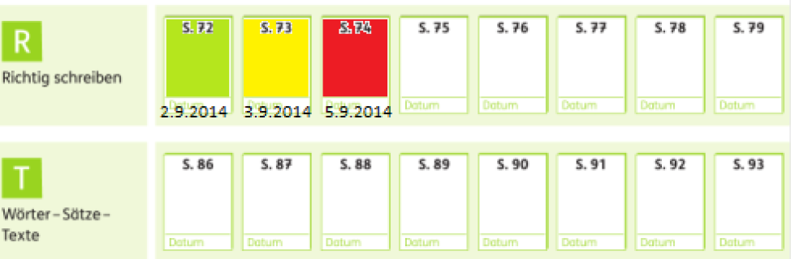
Das war leicht.

Das war knifflig.

Das muss ich noch üben.

Strategien zum richtigen Schreiben
